consumo consciente
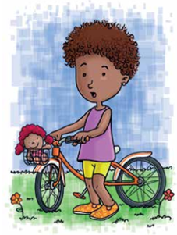
Em 15 de março comemora-se o Dia Mundial dos Direitos ao Consumidor. Sabia que você é um consumidor?
Sim, pois consumidor é qualquer pessoa, não importa a idade, que compre ou utilize um produto (um videogame, por exemplo) ou um serviço (como a escolinha de natação).
Vamos aprender a comparar preços antes de comprar e a importância de prestar atenção aos rótulos e embalagens, para ter informações fundamentais como o prazo de validade, peso, medida, percentuais de açúcar, sal e quantidade de gorduras. Temos que pensar, também, sobre a propaganda voltada para as crianças, e como evitar o consumismo.
Assim, podemos nos tornar consumidores mirins cada vez mais conscientes.

PROPOSTA
- Leia as informações dos quadrinhos.
- Ligue as informações às respectivas ilustrações.
- Use régua para ligá-las.

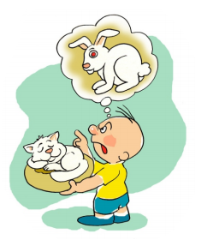
CONSUMIDOR MIRIM
DESDE O DIA EM QUE NASCEMOS JÁ NOS TORNAMOS CONSUMIDORES. POR SERMOS PEQUENOS, NÃO PODEMOS COMPRAR OS PRODUTOS NAS LOJAS, MAS ISSO É FEITO PELOS NOSSOS PAIS. AO NASCER VOCÊ JÁ VAI PRECISAR DE DIVERSOS PRODUTOS, COMO MAMADEIRAS, FRALDAS E ALIMENTOS.

.

A CADA ANO QUE SE PASSA ESSAS NECESSIDADES AUMENTAM. AO IR PARA A ESCOLA, É PRECISO COMPRAR CADERNOS, LÁPIS, LIVROS E ALÉM FAZER A MATRÍCULA ESCOLAR, ONDE VOCÊ TAMBÉM SE TORNA UM CONSUMIDOR

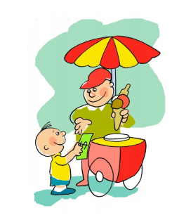

CONSUMIDOR: É TODA PESSOA QUE COMPRA ALGUMA COISA OU CONTRATA UM SERVIÇO PARA USO PESSOAL, ISTO É, QUE NÃO SEJA PARA REVENDER OU USAR PARA FAZER UMA COISA PARA VENDER.

A PUBLICIDADE ENGANOSA É AQUELA QUE ENGANA A GENTE. COMPRAMOS UMA COISA E VEM OUTRA. OU ENTÃO A GENTE QUER COMPRAR O QUE VIU NO ANÚNCIO E NÃO É BEM ASSIM DE VERDADE. ISSO É PROIBIDO.

